**北京工业大学学术学位研究生**

**开题报告**

**学位级别： □博士 ■硕士**

**学 号： S202274129**

**研究生姓名： 张一鸣**

**指导教师姓名： 贾熹滨**

**专业名称： 计算机科学与技术**

**所在学院： 信息学部**

**开题报告时间： 2023/12/19**

**北京工业大学研究生院制表**

**注意**：本表基本情况及报告正文由研究生本人填写，硕士不少于3000字，博士不少于5000字。格式要求：正文文字部分为5号宋体、单倍行间距排版，A4纸双面打印装订。

开题报告评价部分分别由指导教师及专家组书写。开题报告会结束后一周之内将报告原件交院（所）研究生教学秘书处。

**一、基本情况**

|  |  |  |  |  |  |
| --- | --- | --- | --- | --- | --- |
| **研究生姓名** | | 张一鸣 | | **学 号** | S202274129 |
| **院、系** | | 信息学部（原计算机学院） | | **指导教师姓名及职称** | 贾熹滨 教授 |
| **学科、专业** | | 计算机科学与技术 | | **入学年月** | 2022年9月 |
| **填表日期** | | 2023年12月19日 | |  |  |
| 1. **研究方向、论文选题范围：**   研究方向：计算机应用  论文选题范围：深度学习、医学影像分类   1. **拟定论文题目：**   医疗影像域泛化分类算法研究   1. **论文科研课题属于哪一级科研项目，经费来源及金额（**课题来源选项分为国家计委、科委项目、国家经贸委项目、国家自然科学基金项目、国务院其他部门项目、主管部门（部委级）项目、省、市、自治区项目、国际合作项目、学校级项目、自选项目、其它）**：**   科研项目：“基于多参数磁共振深度表示学习及迁移学习的非酒精性脂肪肝病炎症、纤维化程度无创性评估研究”；“基于磁共振影像组学的大鼠肝纤维化无创性精准分期研究”；“基于磁共振影像及深度学习的肝细胞癌恶性程度无创性诊断研究”  经费来源： 国家自然科学基金项目，北京自然科学基金青年项目，中国肝炎基金会王宝恩基金   1. **论文类型（基础研究、应用研究、开发研究、其它）**   应用基础研究 | | | | | |
| **摘**  **要** | 选题研究内容和意义简介（限400字）：  在智能化医疗影像的业务流水线中，不同部位医疗影像有着对应方法，需要依据医疗影像切片中所包含的器官类别来确定其所在部位。因此，多标签器官分类成为了前处理过程中重要的一个环节。  肝细胞癌(hepatocellular carcinoma，HCC)是一种原发性肝脏疾病。而微血管侵犯（Microvascular Invasion, MVI）被认为是肝癌切除或移植患者早期复发和长期预后不良的重要因素。因此，在HCC患者术前评估是否存在MVI具有重要的临床价值。  近年来,深度学习技术在医疗影像分析方面取得了长足的进步。然而，由于成像原理、影像设备等因素不同，数据间存在着分布差异。如果直接将训练好的模型应用于存在分布差异的数据，会导致模型性能下降。因此，如何开发能够泛化到未见分布的模型成为了近年来的研究热点。  本课题针对CT-MR的多标签分类问题与跨序列的MVI分类问题，分别设计了基于多维度数据增强的方法和基于特征解耦的MVI分类模型。探讨了对医学影像分类问题中域间差异大的解决方案，以提升模型的泛化性。 | | | | |
| **关键词（用分号隔开、最多5个）** | | | 微血管侵犯诊断；多标签器官分类；数据增强；域泛化；跨域医疗影像诊断 | | |

**报 告 正 文**

**（一）选题依据与研究内容**

**1、选题依据（专业学位类别或领域的研究意义、国内外研究现状等）**

**1.1 研究意义**

在智能化医疗影像的业务流水线中，不同部位、区域的医疗影像（例如胸部、腹部、腿部）有着不同的处理规范与方法，在业务的前处理流程中需要将影像分发至对应的业务。一种比较直观的方法是依据医疗影像切片中所包含的器官类别来确定其所在部位。因此，多标签器官分类成为了前处理过程中重要的一个环节。

以肝细胞癌（HCC）为代表的肝脏局灶性病变是一种原发性肝脏疾病，临床认为手术切除和移植是目前治疗肝细胞癌的最佳选择，但即使如此，肝细胞癌仍具有复发率高、预后效果差等特点。而微血管侵犯（Microvascular Invasion, MVI）被认为是肝癌切除或移植患者早期复发和长期预后不良的重要因素。因此，在HCC患者术前评估是否存在MVI具有非常重要的临床价值。在已有结合深度神经网络进行MVI诊断的工作中，研究人员多独立利用CT或MRI成像手段采集影像中的单模态序列，与临床中同时应用多模态影像的诊断过程相背离，且临床医学数据相比于自然图像而言易呈现出小规模的特点。

随着信息化时代的到来，人工智能、深度学习等前沿技术快速发展，在很多视觉识别任务中均取得了巨大的成功，如图像分类、图像分割、物体检测等。近年来人工智能也开始逐步向医疗、教育、金融等各个传统行业渗透，以“智能医疗”为代表的新兴交叉应用领域越来越受到人们的广泛关注，一些研究成果也展示了人工智能在医学影像智能辅助分析诊断方面的潜力，相较于传统人工医疗诊断，结合深度学习的医学影像智能分析技术可以自动分析大规模影像并深度挖掘隐藏知识，从而提升诊断准确率，减轻病人就医压力，为辅助医生诊断决策和提升病人无创诊断效率提供了有力的支持与帮助。同时为了丰富数据多样性，且仿照医生根据多个影像模态综合进行诊断的临床经验知识，医学影像多模态融合技术不断发展，成为当下“智能医疗”的热点。

传统的机器学习模型基于独立同分布的假设进行训练。然而，由于成像原理、影像设备、操作方法等因素的不同，影像数据间存在着分布差异。如果直接将训练好的模型应用于存在分布差异的数据，会导致深度学习模型的性能下降。但是收集所有可能域的数据来训练模型十分昂贵，不具有现实性。因此，如何开发能够泛化到未见分布的模型成为了近年来的研究热点。

本课题针对CT-MR的多标签分类问题与跨序列的MVI分类问题，分别设计了基于多维度数据增强的方法和基于特征解耦的MVI分类模型。探讨了对医学影像分类问题中域间差异大的解决方案，以提升模型的泛化性。

**1.2 国内外研究现状**

近年来，深度学习在计算机视觉、自然语言处理和医疗保健等领域取得了显著的进展。传统的深度学习模型是基于训练和测试数据独立同分布的i.i.d.假设进行训练的。然而，这种假设在现实中并不总是成立的。当训练数据和测试数据的概率分布不同时，深度学习模型的性能往往会由于域分布差异而下降。收集所有可能域的数据来训练深度学习模型十分昂贵的，具有不现实性。因此，增强深度学习模型的泛化能力在工业和学术领域都是十分重要的课题。目前有许多与泛化相关的研究课题，例如域自适应、元学习、迁移学习、域泛化等。近年来，域适应受到了广泛的关注。域泛化的目的是从一个或多个不同但相关的领域（作为训练数据集）训练模型，该模型能够很好地泛化到在训练阶段未见的测试域上。在过去的几年中，领域泛化在计算机视觉和自然语言处理等多个领域取得了重大进展。

现有的域泛化方法大体可以分为三类，分别是：  
(1) 数据操作：这类方法主要关注对输入数据进行操作，以帮助学习特征的通用表示。在这方面，有两种较为常见的技术：a) 数据增强，主要基于对输入数据的增强、随机化和转换；b) 数据生成，通过生成多样化的样本来帮助泛化。  
(2) 表征学习：这类方法是域泛化中最受欢迎的方法。有两种代表性的技术：a) 领域不变表示学习，通过核方法、对抗训练、显式特征对齐或不变风险最小化等手段学习领域不变的表示；b) 特征解耦，试图将特征分解为共享域和特定域的部分，以实现更好的泛化能力。  
(3) 学习策略：这类方法关注利用通用的学习策略来提升泛化能力，主要包括几种方法：a) 集成学习，依赖集成的强大能力来学习统一且泛化的预测函数；b) 元学习，基于学会学习机制，通过构建元学习任务来模拟领域转移以学习通用知识；c) 梯度操作，通过直接对梯度进行操作来学习泛化表示；d) 分布鲁棒优化，学习训练域的最坏情况分布场景；e) 自监督学习，构建预训练任务来学习泛化表示。此外，还有其他可用于领域泛化的学习策略。

以下对各种域泛化学习方法的研究现状进行介绍。

**1.2.1 基于数据操纵的域泛化方法**

在深度学习中，我们总是希望拥有更多可用的训练数据。模型的泛化性能往往取决于训练数据的数量和多样性。在给定有限的训练数据集的情况下，数据操纵是一种廉价且简单的方法，可以生成样本以增强模型的泛化能力。基于数据操作的领域泛化的主要目标是使用不同的数据操作方法增加现有训练数据的数据量与多样性。

1.2.1.1 基于数据增强的域泛化方法

数据增强是训练深度学习模型最为常见的技术之一。典型的增强操作包括翻转、旋转、缩放、裁剪、添加噪声等。它们已被广泛用于有监督学习，通过减少过拟合来提高模型的泛化性能[1][2]。改变对象的位置和纹理，改变对象的数量和形状，修改照明和相机视图，以及向数据添加不同类型的随机噪声。Tobin等人[3]首先使用改变位置、纹理、光照和视角等方法从模拟环境中生成更多的训练数据，用于在真实环境中进行泛化。Yue等人的工作中[4][5][6][7]也使用了类似的技术来增强模型的泛化能力。Prakash等人[8]在随机放置对象进行数据生成时进一步考虑了场景的结构，这使得神经网络能够在检测对象时学习利用上下文信息。Shankar等人[9]使用贝叶斯网络对标签、域和输入实例之间的依赖性进行建模，并提出了CrossGrad，这是一种谨慎的数据增强策略，它沿着最大域变化的方向干扰输入，同时尽可能少地改变类标签。Volpi等人[10]提出了一种迭代程序，该程序使用来自虚构目标域的示例来扩充源数据集，其中在每次迭代时都添加对抗性示例，以实现自适应数据扩充。周等人[11][12]对抗性地训练用于数据扩充的变换网络，而不是通过梯度上升直接更新输入，同时他们在[13]中采用了弱扩充和强扩充的正则化。对抗性数据增强通常具有可由网络使用的某些优化目标。然而，它的优化过程往往涉及对抗性训练，因此实施上较为困难。

1.2.1.2 基于数据生成的域泛化方法

数据生成也是一种流行的技术，用于生成多样化的训练数据，以提高模型的泛化能力。数据生成通常使用一些生成模型来实现，如变分自动编码器（VAE）[14]和生成对抗性网络（GAN）[15]。此外，它还可以使用Mixup[16]策略来实现。Rahman等人[17]使用ComboGAN[18]生成新数据，然后应用领域差异度量（如MMD[19]）来最小化真实图像和生成图像之间的分布差异，以帮助学习特征的通用表示。Qiao等人[20]提出用对抗训练来创建虚构的难样本，其中使用Wasserstein自动编码器（WAE）[21]来帮助生成保留语义信息的样本。Zhou等人[22]在语义一致的情况下生成新分布，然后最大化源域分布和新分布之间的差异。Somavarapu等人[23]引入了一种基于图像风格化的简单变换，以探索跨源可变性，从而获得更好的泛化效果，其中AdaIN[24]用于实现对任意风格的快速风格化。Li等人[25]使用对抗训练来生成新域，而不是样本。由于涉及不同的生成模型，这些方法更为复杂，更需要注意模型容量和计算成本。除了上述生成模型外，Mixup[16]也是一种流行的数据生成技术。Mixup通过在任意两个实例之间以及它们的标签之间执行线性插值来生成新数据，该插值具有从贝塔分布采样的权重，不需要训练生成模型，这种方法在保持简单的概念与操作的同时，在常见的基准测试上达成了不错的性能。

**1.2.2 基于表征学习的域泛化方法**

近年来，表征学习一直是机器学习的重点[26]，也是域泛化的关键因素之一。根据不同的学习原理，现有的表征学习方法可以分为两大类：域不变的表征学习和特征解耦。

1.2.2.1 基于域不变表征学习的域泛化方法

Ben等人[27]的工作从理论上证明，如果特征表示对不同的域保持不变，则表示是通用的，并且可以转移到不同的域。基于这一理论，已经提出了大量的域自适应算法。对于域泛化也同样类似，目标是将特定特征空间中多个源域之间的表示差异最小化，从而使学习的模型能够泛化到对未见域。

**2、选题的研究内容、研究目标以及拟解决的关键问题等**

**2.1研究内容**

本课题拟通过基于卷积神经网络的分类网络，以此完成多模态肝脏影像HCC分化程度分类任务。本课题拟从3个方面进行：

1. 新的HCC多模态MRI影像数据集的建立

针对医院提供的不同模态的MRI影像，进行预处理，数据增强和数据归一化，建立一个用于HCC分化程度分类的数据集。

1. 对多模态肝脏影像和多尺度特征进行融合利用

在单模态肝脏影像HCC分级的基础上，通过充分利用多种模态间的互补信息关系，再结合包含肿瘤的大小信息的多尺度特征，提高模型分类性能。

1. 结合小样本学习方法的医学影像分类问题探究

针对医学影像训练样本不足的问题，为了使用有限的训练数据得到有效的辅助诊断模型**，**在多模态影像和多尺度特征融合的基础上，引入小样本学习方法，并探究小样本学习方法对小样本医学影像分类问题的帮助。

**2.2研究目标**

本课题旨在设计一种用于对肝细胞癌分化程度进行分类网络，通过不同模态间影像的融合，不同尺度特征的融合，以提高分类网络的准确率，并结合小样本学习方法，一定程度上解决训练样本不足的问题。

**2.3拟解决的关键问题**

为了构建一个完整高效的HCC分化程度分类网络，本课题拟解决的关键问题主要基于以下3个方面：

1. 如何解决多模态数据互补信息的利用问题

不同模态的肝脏数据提供不同的病变信息，人体同一组织由不同的成像方式所得的多种图像各自有各自的优势，它们的信息通常是具有互补性的。找到合适的方案综合利用多种模态的MRI影像，综合多种成像结果的优点，发挥数据类型互补的优势，是一个待解决的关键的问题。

1. 如何利用肿瘤的尺度信息的问题

肿瘤的大小信息在临床的影像学诊断中有重要的作用，结合医生关于肿瘤尺度的先验知识，使用多尺度特征对模型进行训练。可以降低在数据归一化过程中丢失的肿瘤数据的原始尺度信息。因此如何将肿瘤的尺度信息加入到网络是一个待解决的关键问题。

1. 如何部署小样本学习方法的问题

在医学图像辅助诊断方面，绝大部分临床扫描的数据都没有经过医生的标注，这导致高质量的医学影像标注数据很难达到和普通数据相当的数据量，这给模型的训练带来很大挑战，因此小样本学习方法的部署是非常必要的，本课题主要考虑如何将度量学习，元学习和迁移学习方法用于解决或减轻小样本问题对模型的影像，这些方法在模型中的部署也是一个待解决的关键问题。

**3、拟采取的研究方案（研究思路、技术路线或研究方法）及可行性分析**

**3.1研究思路**

1.首先针对从医院获取的医学影像数据，对ROI（HCC所在的位置）进行提取和整理，并且为了让有限的数据产生等价于更多数据的价值，充分利用数据中的信息，本课题使用几何变换的方式对数据集进行数据扩充，并使用重采样的方法减轻样本类别不均衡的问题。

2.对于多模态影像的使用，针对MRI所反映的血流灌注信息比图像的纹理信息（三维空间结构信息更重要），并且MRI图像纵向切面的二维纹理信息已经能够在一定程度上反映肿瘤的空间结构信息，本课题从每个病人的MRI序列中，提取肿瘤面积最大的一个层面，并将不同模态对应相同层面的图像在通道维进行拼接，并且改进SENets[19]，对不同模态影像对最后分类任务的贡献度进行评估，并将贡献度与对应层面的特征进行加权提升分类效果。

3. 肿瘤的大小信息在临床的影像学诊断中有重要的作用，而数据归一化过程中会丢失的肿瘤数据的原始尺度信息，因此为了适应不同尺度的HCC数据，提取多尺度特征用于网络训练是一个常用的方法。而在对对尺度特征的利用方面，拉普拉斯金子塔[37]和图像特征金字塔[38]是两种最早的方法，它们虽然对模型有很大的帮助，但是会带来巨大的计算量和内存需求，并且在深度网络中使用多个特征层做预测时，而且由于底层的语义特征比较弱，因此处理特征一般只出现在较低的特征层的小物体时效果表现得不够好。空间金字塔池化[39]是针对网络输入图像大小不一的情况，用于适应多种尺寸的特征输入的方法，但是这种方法只利用了网络的高层语义特征，存在一定的局限性。而特征金字塔网络（FPN）[40]同时利用低层特征高分辨率和高层特征的高语义信息，通过融合这些不同层的特征达到预测的效果, 它能较好的让各个不同尺度的特征都具有较强的语义信息。为了适应不同尺度的HCC数据，提取多尺度特征，本课题改进了FPN用于提取多尺度HCC影像的特征

4.针对数据样本量小的问题，本课题首先针对处理好的ROI区域组成的数据集进行数据增强，并且2，3步设计的模型加以改进，拟使用迁移学习，度量学习，元学习&度量学习的方式分别用于模型改良，用于提升模型在小样本医学影像数据集中的分类效果。

**3.2技术路线**

**(1) 构建用于HCC分化程度判别任务的多模态MRI医学影像数据集以及数据预处理**

数据分为两部分，一部分来源于首都医科大学附属友谊医院，共51例分化程度不同HCC患者的MRI影像，另一部分来源于首都医科大学附属佑安医院，共158例分化程度不同HCC患者的MRI影像。MRI影像数据包含：T1WI同反相位、T2WI、DCE-MRI类型的MRI影像数据，其中每种模态的数据都是包含3个维度（在人体解剖学中用冠状面、矢状面、水平面来区分）的3D数据。标注和验证工作分别由有10年工作经验的放射科医生和有30年工作经验的放射科主任完成。

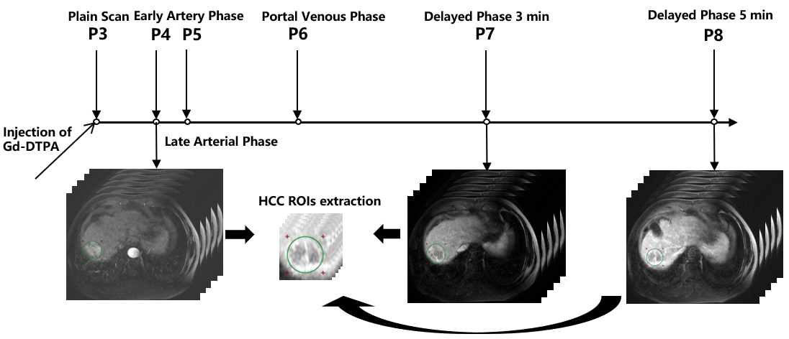

图1 DCE-MRI序列及ROI区域提取

根据世界卫生组织对HCC的分级，根据HCC分化的程度的高中低，将HCC分为Poorly，Moderately和Well三种分化级别，分别表示肝细胞癌的严重程度。下图展示了九个模态对应三种分类和背景的ROI区域。

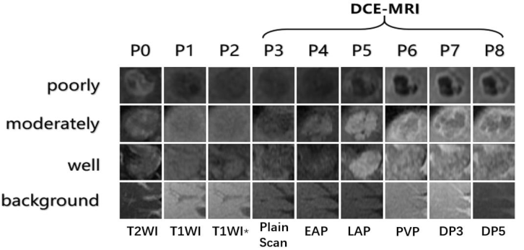

图2 9个模态的MRI影像中的ROI区域

其中P0到P9分别代表T2WI，T1WI同相位，T1WI反相位，平扫，动脉早期，动脉晚期，门静脉期和延迟期的MRI影像。

因为医学影像数据量受到病例数和标注困难等问题的限制，因此让有限的数据产生等价于更多数据的价值，充分利用数据中的信息非常重要。本课题使用了对图像进行几何变换，包括翻转，旋转，裁剪和转置等各类操作对数据进行扩充，总共对数据进行了8倍扩充，具体的扩充方法和扩充结果如下图所示。

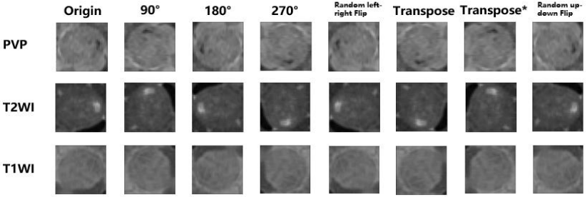

图3 数据扩充结果

**(2) 多模态影像的融合方法设计**

在多模态影像融合方面,本课题将提取每个模态3D序列中肿瘤面积最大的一个层面，并且将T1WI同反相位，T2WI和DCE-MRI共9个序列的单张最大图像在通道上拼接，，经过特征提取之后送入SEBlock中，SEBlock的结构如下图所示。

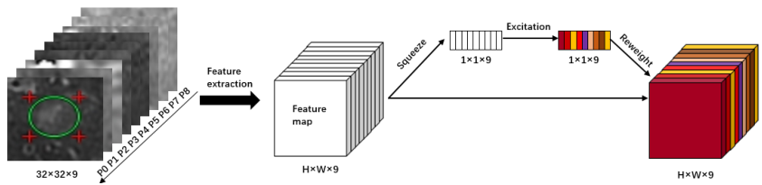

图4 SEBlock的结构

SEBlock总共分为Squeeze, Excitation和Reweight三个部分，其中Squeeze部分用全局平均池化将每个通道上的特征图压缩成一维，Excitation部分引入非线性计算每个维度的特征对于最后分类任务的贡献度，并去除用于减小参数量的瓶颈层。最后的Reweight操作使用Excitation操作所得的特征与Squeeze操作之前的特征进行加权。

将SEBlock添加在第一个7*7的卷积层之后，构成的SEResNet如图5所示。

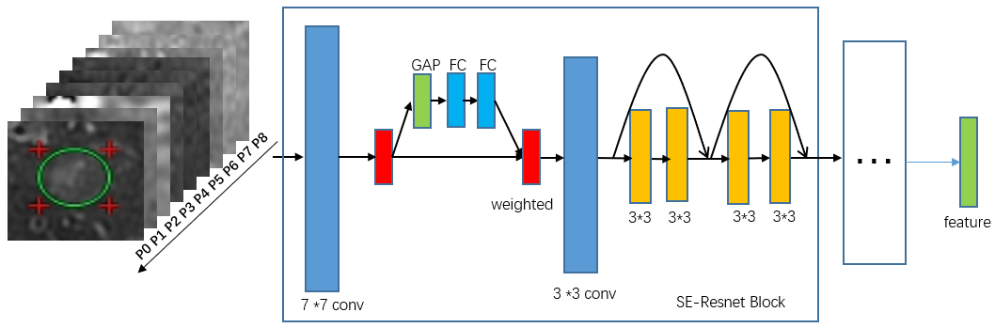

图5 SEResnet结构

首先通过7*7的卷积层降低特征图大小，再经过一个SEBlock提取特征，并结合每个模态对最后分类任务的贡献程度，之后在经过一个3*3的卷积层把通道数目与ResNet18同步。

**(3) 多尺度特征融合策略**

在多尺度特征融合方面，本课题在FPN的基础上加以改进，将其与（2）中的SEResnet结构融合在一起，用于对多尺度的特征的融合。SE-FPN具体的网络结构如下图6。

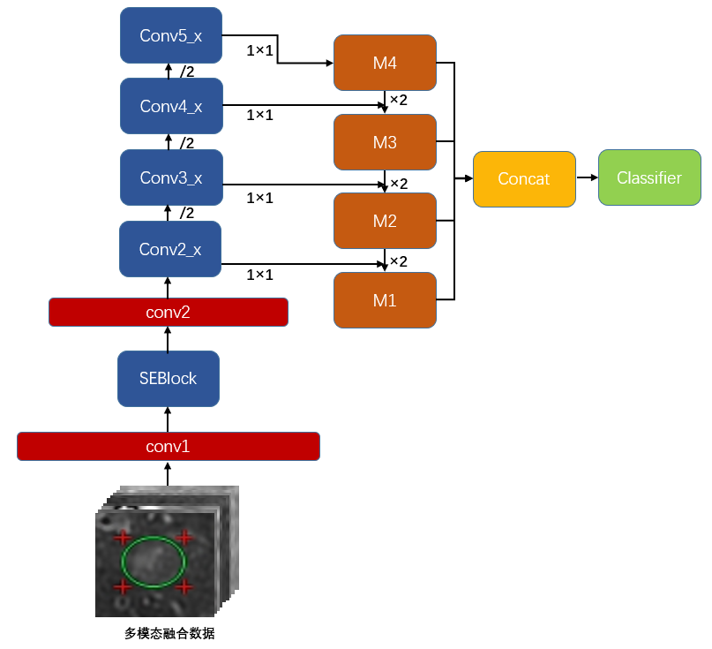

图6 多尺度特征融合网络

FPN的目标是利用卷积网络本身带有的层次性语义特征，来构建特征金字塔。FPN包含两个部分：第一部分是自底向上的过程，第二部分是自顶向下和侧向连接的融合过程。其中，自下至上的通路conv1和conv2分别代表7*7和3*3的卷积，SEBlock代表（2）中所提出的模型，在conv2_x, conv3_x, conv4_x和conv5_x中，底层特征可以保留更多的分辨率，但是特征语义较为低级，随着网络的深度越深，则特征的语义越高级，也因此，改进的FPN融合了低级和高级语义，即较低的层反映较浅层次的图片信息特征像边缘等；较高的层则反映较深层次的图片特征像物体轮廓、乃至类别等，并可以兼顾不同尺寸物体，同时控制了计算量。而自上至下的通路是在处理每一层信息时会把上一层的high level信息作为输入，即将上层的特征图等比例放大之后再与本层的特征图进行逐元素加。上层的特征输出一般其特征图更小，因此需要进行上采样之后才能与本层的特征融合。横向的1*1的卷积用于使得不同的特征图有着相同的通道数目，便于特征融合与逐元素加，并且可以将CNN网络层特征与经过上采样所得的各个尺度的特征相关联。

最后Concat层将四种尺度的特征融合用于最后分类器的分类。

**(4) 小样本学习方法**

1. **迁移学习&度量学习**

针对医疗影像数据量较少的问题，本课题首先考虑引入在人脸识别[42]和行人再识别等任务**[41]**中表现比较好的Triplet损失[42]。在针对训练样本各类样本数目有限的问题中，可以引入人为定义的距离（例如欧式距离）用于度量不同样本编码之间的距离，并且通过损失的计算，训练一个合适的特征空间，在这个特征空间中，减少相同类之间的距离，增加不同类之间的距离。之后，再使用经过微调的分类器对这个特征空间所映射好的特征编码进行分类。Triplet损失函数如下：

$$L=max(d(a,p)−d(a,n)+margin,0)$$

在数据的采样方面Anchor，Positive和Negative为三种特征编码。其中Anchor和Positive为同类样本，Anchor和Negative为不同类样本，数据采样的方法如图8所示，所以当negative位于以Anchor为圆心，Anchor到Positive的距离为半径的圆中时，我们把三元组称为Hard Negative，而当Negative到Anchor的距离大于圆的半径，但小于圆的半径加上margin时，我们把三元组称为Semi-Hard Negative，而当Negative位于这两者之外时，我们把三元组称作Easy Negative。在数据的使用上，我们使用Hard Negative和Semi-Hard Negative对SE-FPN进行训练。

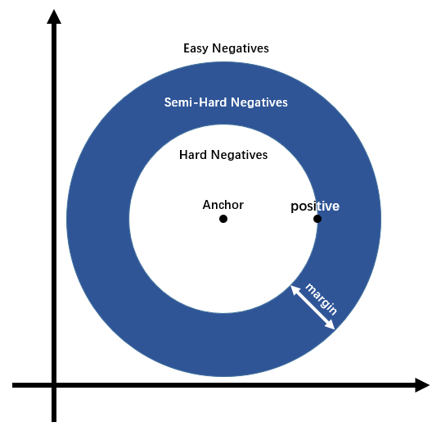

图7三元组采样方法

特征空间训练网络如图8所示。

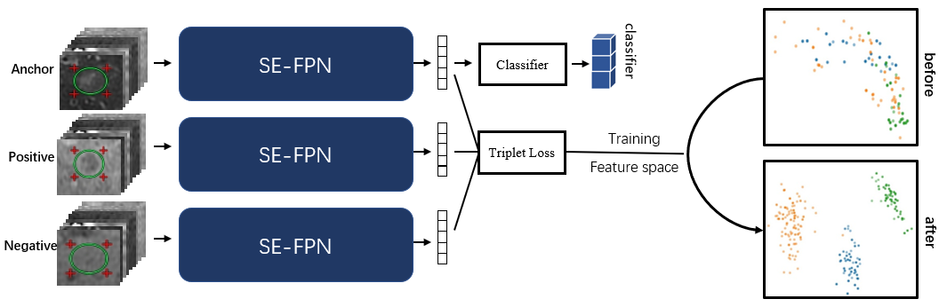

图8 特征空间训练网络

将3个权值共享的SE-FPN作为特征提取器，提取多模态影像的多尺度特征。第一步先用采样好的（Anchor，Positive，Negative）三元组作为特征空间的训练数据，待训练至网络收敛之后，用一个浅层分类器在剩余的训练数据中微调，之后在测试集中验证分类效果。

而针对现有的一大一小两个数据集，可以使用迁移学习的方式使用相对大的数据集用于SE-FPN的训练，而将浅层分类器在小数据集中进行微调，提升模型在小数据集中的分类表现。

1. **元学习&度量学习**

在目前的小样本学习领域，Relation Network[29]打开了使用神经网络来学习样本编码在特征空间的距离度量的大门。由于缺少足够的训练数据，Flood Sung等人使用了元学习的方式来训练关系网络，即通过大量子任务组成的Meta-train集合中抽取任务进行训练，通过学习大量的任务，从而学习到内在的元知识，从而能够快速且准确的处理新的同类任务。

而在当前的任务中，除了现有的HCC数据，还有另一批局灶性肝病数据，其中有囊肿95例、血管瘤108例、胆管细胞癌35例、转移瘤54例、肝脏局灶性结节增生28例、肝脓肿41例、瘤栓27例。

对于HCC分化程度的三分类任务，可以使用另外的七种局灶性肝病数据，每次随机采样三类的数据使用模型进行三分类任务的训练。具体的网络结构如图9所示。

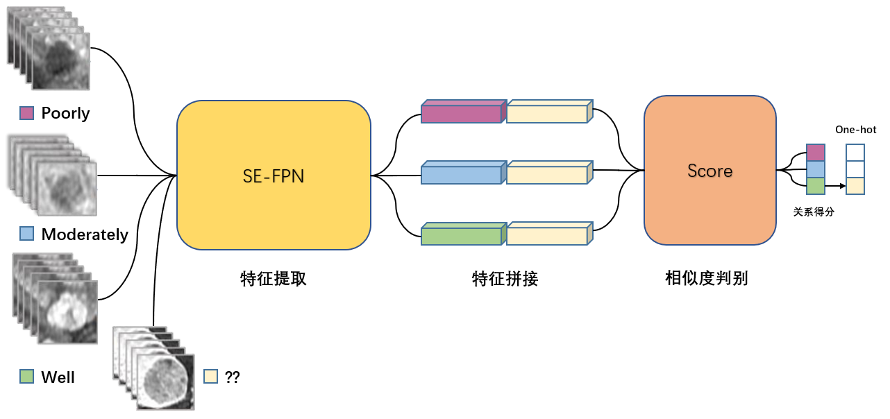

图9 基于元学习和度量学习的相似度判别网络

其中左侧的三个输入为有标签但样本较少的样本集，下方的输入为测试集。将一组样本集的数据和一个测试集的数据共同输入到特征提取网络之中，经过特征提取之后，将样本集的三类数据所产生的特征编码分别与测试集数据的特征编码拼接，之后送入Score模块进行相似度度量。最终判别结果是测试集数据的特征编码与样本集中相似度最高的一类特征编码的类别相同。

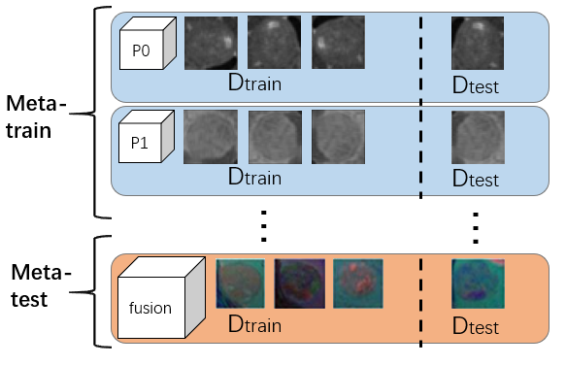

图10 元训练集与元测试集的划分

**3.3可行性分析**

本课题基于深度学习方法，提出以多模态融合，多尺度特征融合和小样本学习方法完成肝细胞癌分化程度的分类与诊断，并依靠前人的理论基础及实现工具，结合现有的图像处理、深度学习等方法的研究成果保证了课题的可实现性。以多模态融合，多尺度特征融合，小样本学习的方法处理医学影像分类问题，已经有一些学者在其他脏器使用另一些方法验证其有效性。综上，我们提出的引入多模态融合，多尺度特征融合和小样本学习方法分类模型具有一定的可行性。

1. **本课题的特色及创新之处（限博士论文开题，硕士可根据课题取舍）**

本课题的特色和创新处主要体现在以下两点：

1. 提出一种结合多模态医学影像和多尺度特征的医学影像分类模型。
2. 针对医学影像数据集规模较小的问题，引入小样本学习方法，提升模型分类效果。
3. 建立一个新的局灶性肝病的多模态MRI影像数据集。
4. **论文研究进度计划（含研究进度计划安排、研究经费预算及解决办法）、预期研究结果**

课题研究进度计划安排如下：

|  |  |
| --- | --- |
| 2019.9～2020.12 | 收集阅读相关文献资料，制定数据采集与标注方案 |
| 2020.1～2020.2 | 与医院沟通逐步开展数据标定工作并整理数据集 |
| 2020.2～2020.8 | 搭建深度学习模型，在自建数据集上进行模型效果验证 |
| 2020.9～2021.1 | 根据实际的肝病数据优化网络模型，不断研究性能更好的方案 |
| 2021.1～2021.6 | 整理相关资料，撰写毕业论文，完成论文答辩 |

预期研究结果：

构建基于深度学习的肝细胞癌分化程度分类模型，结合多模态影像，多尺度特征和小样本学习方法，优化模型，提升分类效果，并发表相关的软件著作、专利和论文。

**（二）论文研究工作基础及条件保障**

1. **工作基础（含入学以来取得研究成果、参与或承担的科研项目情况等）**
2. 入学以来已经完成了模式识别、机器学习、数理统计与概率论等课程的学习；
3. 在此基础上阅读了大量的相关文献，拥有进行此课题研究的理论基础；
4. 学校图书馆文献数据库提供了大量的文献资料，为实时把握科研动态提供了条件；
5. 作为负责人申请的第十七届研究生科技基金项目《DICOM影像的交互式标注系统和肝细胞癌的辅助诊断系统》已顺利结题，并获得软件著作权一项。
6. 在投论文一篇
7. **工作条件（设备条件、实验场地条件、可能遇到的困难及应对措施）**
8. 设备条件：实验室电脑及相关软件；
9. 实验场地条件：北京工业大学信西304b实验室；
10. 可能遇到的问题：
11. 知识储备不足：需要不断地阅读领域相关文献，积累研究所需知识；
12. 代码编写困难：需要查阅各项资料，并向导师进行咨询；
13. 实验结果不好：通过调参和优化算法来提升实验结果；
14. 论文撰写问题：可参考优质论文，并向导师咨询请求协助。

**（三）参考文献（参考文献目录用标准规范格式，在正文引用处须标注）**

1. Honarvar Nazari N, Kovashka A. Domain generalization using shape representation[C]//Computer Vision–ECCV 2020 Workshops: Glasgow, UK, August 23–28, 2020, Proceedings, Part I 16. Springer International Publishing, 2020: 666-670.
2. Shorten C, Khoshgoftaar T M. A survey on image data augmentation for deep learning[J]. Journal of big data, 2019, 6(1): 1-48.
3. Tobin J, Fong R, Ray A, et al. Domain randomization for transferring deep neural networks from simulation to the real world[C]//2017 IEEE/RSJ international conference on intelligent robots and systems (IROS). IEEE, 2017: 23-30.
4. Chatzilygeroudis K, Vassiliades V, Stulp F, et al. A survey on policy search algorithms for learning robot controllers in a handful of trials[J]. IEEE Transactions on Robotics, 2019, 36(2): 328-347.
5. Khirodkar R, Yoo D, Kitani K. Domain randomization for scene-specific car detection and pose estimation[C]//2019 IEEE Winter Conference on Applications of Computer Vision (WACV). IEEE, 2019: 1932-1940.
6. Tremblay J, Prakash A, Acuna D, et al. Training deep networks with synthetic data: Bridging the reality gap by domain randomization[C]//Proceedings of the IEEE conference on computer vision and pattern recognition workshops. 2018: 969-977.
7. X. Yue, Y. Zhang, S. Zhao, A. Sangiovanni-Vincentelli, K. Keutzer, and B. Gong, “Domain randomization and pyramid consistency: Simulation-to-real generalization without accessing target domain data,” in ICCV, 2019, pp. 2100–2110.
8. Prakash A, Boochoon S, Brophy M, et al. Structured domain randomization: Bridging the reality gap by context-aware synthetic data[C]//2019 International Conference on Robotics and Automation (ICRA). IEEE, 2019: 7249-7255.
9. Shankar S, Piratla V, Chakrabarti S, et al. Generalizing across domains via cross-gradient training[J]. arXiv preprint arXiv:1804.10745, 2018.
10. Volpi R, Namkoong H, Sener O, et al. Generalizing to unseen domains via adversarial data augmentation[J]. Advances in neural information processing systems, 2018, 31.
11. Zhou K, Yang Y, Hospedales T, et al. Deep domain-adversarial image generation for domain generalisation[C]//Proceedings of the AAAI conference on artificial intelligence. 2020, 34(07): 13025-13032.
12. Zhou K, Loy C C, Liu Z. Semi-supervised domain generalization with stochastic stylematch[J]. International Journal of Computer Vision, 2023: 1-11.
13. Huang J, Guan D, Xiao A, et al. Fsdr: Frequency space domain randomization for domain generalization[C]//Proceedings of the IEEE/CVF Conference on Computer Vision and Pattern Recognition. 2021: 6891-6902.
14. Kingma D P, Welling M. Auto-encoding variational bayes[J]. arXiv preprint arXiv:1312.6114, 2013.
15. Goodfellow I, Pouget-Abadie J, Mirza M, et al. Generative adversarial networks[J]. Communications of the ACM, 2020, 63(11): 139-144.
16. Zhang H, Cisse M, Dauphin Y N, et al. mixup: Beyond empirical risk minimization[J]. arXiv preprint arXiv:1710.09412, 2017.
17. Rahman M M, Fookes C, Baktashmotlagh M, et al. Multi-component image translation for deep domain generalization[C]//2019 IEEE Winter Conference on Applications of Computer Vision (WACV). IEEE, 2019: 579-588
18. Anoosheh A, Agustsson E, Timofte R, et al. Combogan: Unrestrained scalability for image domain translation[C]//Proceedings of the IEEE conference on computer vision and pattern recognition workshops. 2018: 783-790.
19. Gretton A, Borgwardt K M, Rasch M J, et al. A kernel two-sample test[J]. The Journal of Machine Learning Research, 2012, 13(1): 723-773.
20. Qiao F, Zhao L, Peng X. Learning to learn single domain generalization[C]//Proceedings of the IEEE/CVF Conference on Computer Vision and Pattern Recognition. 2020: 12556-12565.
21. Tolstikhin I, Bousquet O, Gelly S, et al. Wasserstein auto-encoders[J]. arXiv preprint arXiv:1711.01558, 2017.
22. Zhou K, Yang Y, Hospedales T, et al. Learning to generate novel domains for domain generalization[C]//Computer Vision–ECCV 2020: 16th European Conference, Glasgow, UK, August 23–28, 2020, Proceedings, Part XVI 16. Springer International Publishing, 2020: 561-578.
23. Somavarapu N, Ma C Y, Kira Z. Frustratingly simple domain generalization via image stylization[J]. arXiv preprint arXiv:2006.11207, 2020.
24. Huang X, Belongie S. Arbitrary style transfer in real-time with adaptive instance normalization[C]//Proceedings of the IEEE international conference on computer vision. 2017: 1501-1510.
25. Li L, Gao K, Cao J, et al. Progressive domain expansion network for single domain generalization[C]//Proceedings of the IEEE/CVF Conference on Computer Vision and Pattern Recognition. 2021: 224-233.
26. Bengio Y, Courville A, Vincent P. Representation learning: A review and new perspectives[J]. IEEE transactions on pattern analysis and machine intelligence, 2013, 35(8): 1798-1828.
27. Ben-David S, Blitzer J, Crammer K, et al. Analysis of representations for domain adaptation[J]. Advances in neural information processing systems, 2006, 19.

.